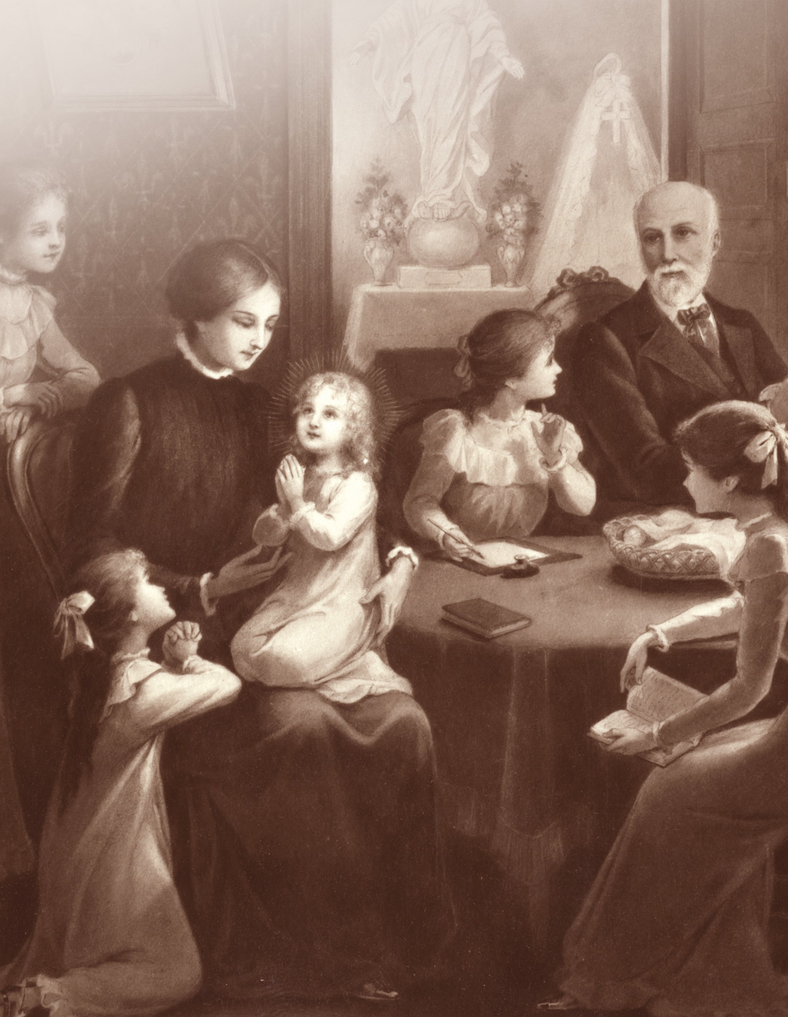

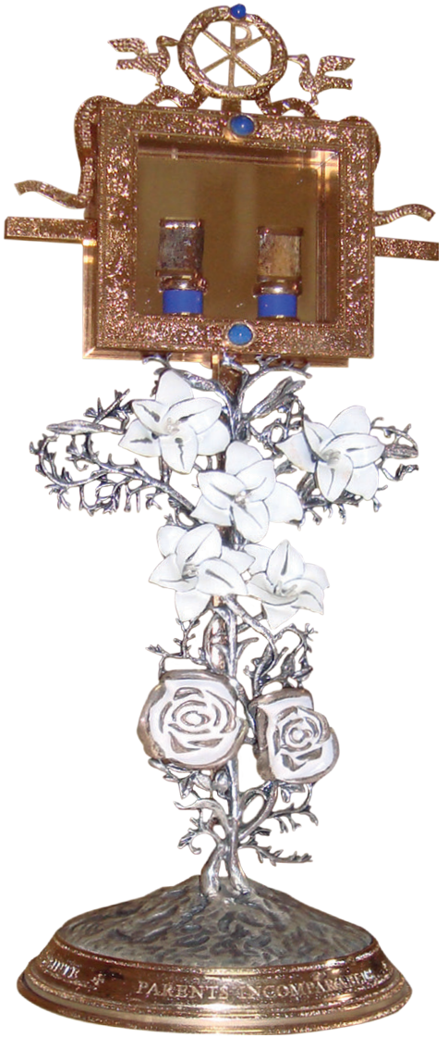

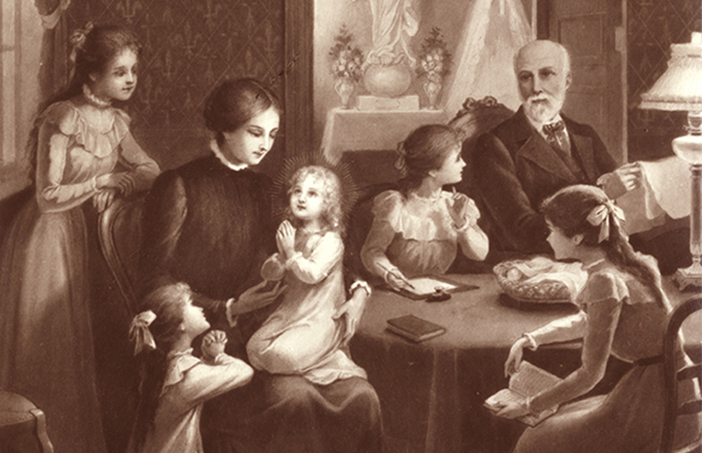
Peregrinatio Reliquie
dei Santi Luigi e Zelia Martin

“Il buon Dio mi ha dato un padre ed una madre
più degni del Cielo che della terra”

(Santa Teresa di Gesù Bambino)

Parrocchia
S. Francesco
Policoro

Domenica 8 novembre

PROGRAMMA

ore 18.00 Arrivo reliquie
Celebrazione Eucaristica
presieduta da mons. Francesco Sirufo
in onore di don Vincenzo Grossi
e inizio peregrinatio domestica delle reliquie dei santi Luigi e Zelia Martin

ore 19.00 Testimonianza
dei santi Luigi e Zelia con la
presentazione del libro
“30 giorni con Luigi e Zelia Martin. Vivere la santità nel quotidiano”

Interverranno:
don Michelangelo Crocco e Lidia Lanzione
Modera: dott. Massimo Pace

